Университет ИТМО

ОТЧЕТ ПО ПРОЕКТУ
Разработка симулятора микроконтроллера STM32F103C8T6
ФИО авторов: ______________________________
Руководитель: ______________________________
Санкт-Петербург, 2026

Оглавление
Оглавление обновляется через Word: Ссылки → Обновить таблицу.
Для точной нумерации страниц в DOCX откройте документ в Word или LibreOffice и выполните обновление оглавления.

Введение
Настоящий отчет описывает разработку учебного программного комплекса для эмуляции микроконтроллера STM32F103C8T6 (Blue Pill) и управления его состоянием через Go-сервис и веб-интерфейс. Работа выполнена в рамках курса по проектированию вычислительных систем и ориентирована на практическое понимание архитектуры ARM Cortex-M3, модели памяти, MMIO-периферии и отладочного взаимодействия с исполняемой прошивкой.
Ключевой результат текущего этапа — реализованный сквозной сценарий управления пинами процессора: пользователь переключает PA0 во frontend, Go-сервис передает команду в stateful debug bridge, C-симулятор обновляет входной уровень GPIOA, а тестовая прошивка читает GPIOA->IDR и выводит символ H или L через USART1. Такая вертикальная демонстрация показывает, что интерфейс управления влияет на реальное исполнение прошивки, а не только на визуальное состояние UI.
Оформление отчета приближено к структуре выпускной квалификационной работы: титульный лист, оглавление, введение, основная часть, тестирование, заключение, список литературы и приложения. Использованы поля и структура, характерные для отчетов по ГОСТ 7.32-2017 и текстовых документов по ГОСТ 2.105-95.

1. Техническое задание
Цель проекта — разработать детерминированный симулятор микроконтроллера STM32F103C8T6 на языке C, а также сервисный и пользовательский слой для запуска, наблюдения и управления эмуляцией. На текущем этапе особый акцент сделан на управлении пинами процессора через Go-сервер и frontend.
Объект разработки — программная модель микроконтроллера с ядром ARM Cortex-M3, памятью Flash/SRAM, шиной, MMIO-устройствами и механизмом прерываний. Предмет разработки — архитектура симуляции, API-контракт сервиса, live/debug session и демонстрационная прошивка, подтверждающая управление входными сигналами.
Таблица 1 — Основные требования к проекту
Требование | Реализация
Загрузка raw firmware | Прошивка загружается во Flash, reset sequence читает MSP и PC из vector table.
Модель CPU | Поддержан MVP-набор Thumb/Thumb-2: арифметика, ветвления, load/store, SVC, PUSH/POP, BL, shifts.
MMIO и периферия | Реализованы TIM2, USART1, NVIC MMIO и минимальная модель GPIOA.
Go-сервис | HTTP API запускает симулятор и создает stateful debug sessions.
Frontend | Статический web UI отображает состояние платы, UART, CPU/peripherals и управляет PA0.
Тестовая программа | Demo firmware читает GPIOA->IDR и отправляет H/L в USART1.

2. Архитектура системы
Система разделена на три слоя. Нижний слой — C-симулятор, где находится состояние CPU, память, шина и устройства. Средний слой — Go-микросервис, отвечающий за HTTP-контракт, запуск subprocess, live sessions и передачу команд. Верхний слой — frontend, предоставляющий пользователю визуальную поверхность управления платой.
Граница ответственности выбрана так, чтобы GUI не зависел от внутренних C-структур и не запускал симулятор напрямую. Все внешние действия проходят через Go API. Это упрощает замену UI, добавление очереди заданий, логирование, трассировку и дальнейшее развитие KeyDB/OpenTelemetry интеграции.
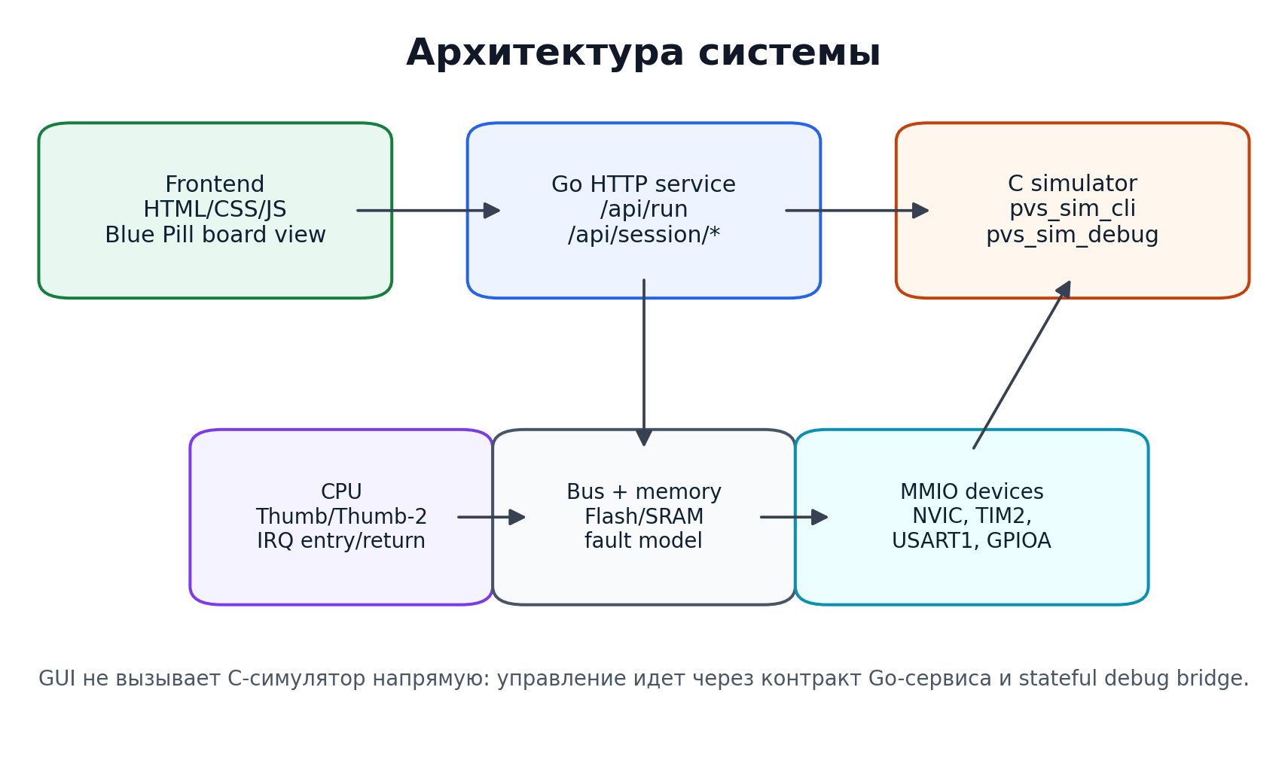
Рисунок 1 — Архитектура системы
2.1 C-симулятор
C-слой содержит ядро симуляции. Структура sim_t объединяет CPU, memory, bus, NVIC, TIM2, USART1, GPIOA, UART output buffer и диагностические поля. Выполнение идет по модели fetch-decode-execute с последующим обслуживанием периферии и прерываний.
Шина маршрутизирует обращения CPU в Flash, SRAM и MMIO-регистры. Невыровненные halfword/word-доступы и обращения к неподдержанным MMIO-регистрам завершаются контролируемым fault result, что важно для повторяемого тестирования.
2.2 Go-сервис
Go-сервис предоставляет синхронный endpoint POST /api/run и live/session endpoints: create, get, step, run, stop, events и pins. Для обычного запуска используется pvs_sim_cli, для интерактивной отладки — pvs_sim_debug, который держит живое состояние sim_t между командами.
Команда управления пином проходит через session.Manager.SetPin и debugbridge.Engine.SetPin. При наличии level сервис отправляет в debug bridge строку вида pin PA0 1, после чего получает свежий JSON snapshot.
2.3 Frontend
Frontend реализован без npm-зависимостей как статический HTML/CSS/JS. Он умеет создавать live session, выполнять step/run/stop, подписываться на SSE events, показывать UART output, CPU snapshot, peripheral snapshot и визуальное состояние пинов Blue Pill.
В demo-прошивку по умолчанию уже встроен сценарий PA0 -> USART1. Пользователь создает session, кликает PA0 для переключения уровня и запускает прошивку. В UART output появляется H при высоком уровне и L при низком.
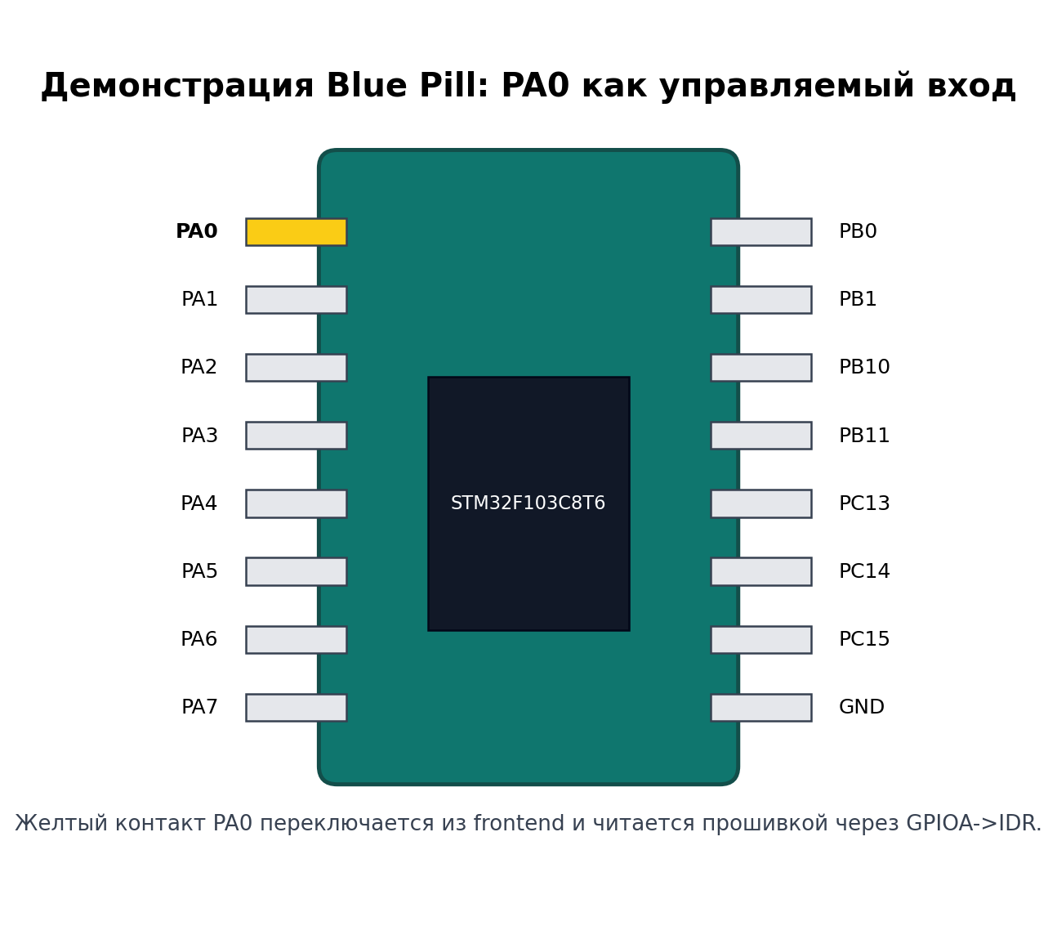
Рисунок 2 — Визуальная модель платы и управляемый PA0

3. Описание реализации
В ходе работы были реализованы CPU L1-задачи, базовая периферия и сервисные контракты. Последний этап сфокусирован на GPIOA и реальном влиянии frontend pin control на исполнение прошивки.
3.1 Минимальная GPIOA/MMIO-модель
Добавлен модуль GPIOA с регистрами CRL, CRH, IDR, ODR, BSRR и BRR. CRL/CRH сохраняются для видимости конфигурации, IDR хранит входные уровни, ODR — выходные уровни, BSRR/BRR изменяют выходные биты по правилам STM32-подобной модели.
GPIOA подключен к bus и sim_t. Теперь обращения firmware по адресу 0x40010800 маршрутизируются в gpio_read32/gpio_write32, а debug bridge может обновлять входные уровни через gpio_set_input.
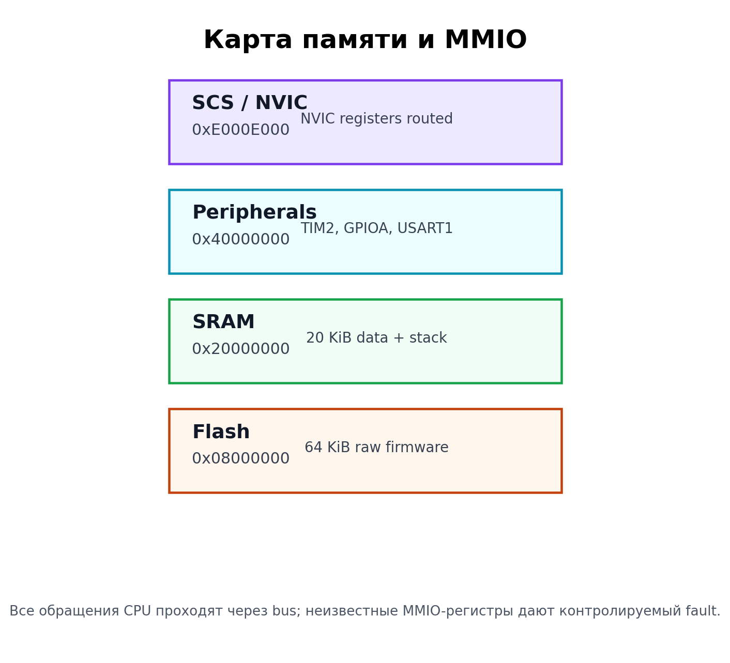
Рисунок 3 — Карта памяти и реализованные MMIO-области
3.2 Stateful debug bridge и управление пинами
В pvs_sim_debug добавлена команда pin <name> <level>. Команда поддерживает порт A и уровни 0/1. После применения уровня debug bridge сразу возвращает обновленный JSON snapshot, включая pins array с mode=input и текущим level для PA0-PA7.
В Go-интерфейс Engine добавлен метод SetPin(ctx, name, request). Менеджер сессий перестал ограничиваться session-local overlay: теперь он вызывает engine.SetPin, обновляет состояние session и публикует snapshot подписчикам SSE.
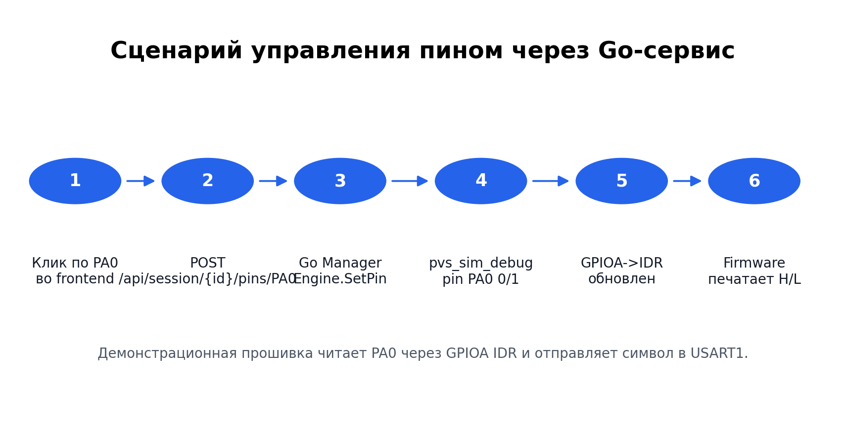
Рисунок 4 — Последовательность управления пином через frontend и Go-сервис
3.3 Демонстрационная firmware-программа
Демонстрационная прошивка инициализирует USART1 TX, читает GPIOA->IDR, маскирует бит PA0 и выбирает символ для передачи. Если PA0 равен 1, в USART1->DR записывается H; если PA0 равен 0, записывается L. Завершение выполняется через SVC как контролируемый break.
Этот сценарий включен в firmware_integration_test и в textarea frontend по умолчанию. За счет этого отчетный пример воспроизводится без ручной сборки бинарного файла.

4. Тестирование
Тестирование построено по нескольким уровням: сборка CMake, smoke-тесты CPU/peripherals, интеграционные firmware-сценарии, smoke-тест frontend-логики и ручная проверка stateful debug bridge. Такой набор закрывает как нижний C-слой, так и пользовательский путь управления пином.
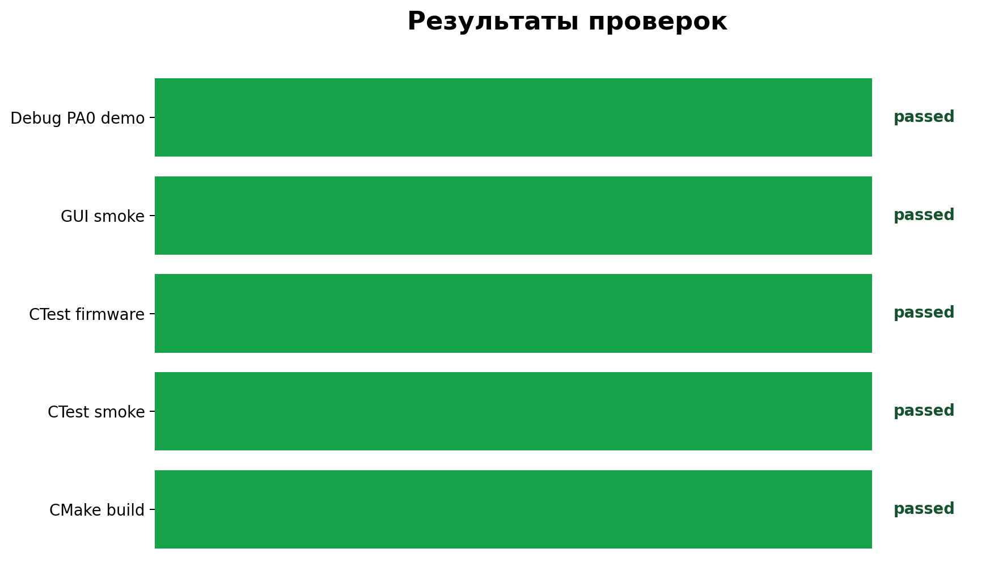
Рисунок 5 — Сводка результатов проверок
Таблица 2 — Выполненные проверки
Проверка | Результат
cmake --build build-ninja | Успешно
ctest --test-dir build-ninja --output-on-failure | 2/2 tests passed
node gui/tests/app_smoke_test.js | Успешно после запуска вне sandbox
pvs_sim_debug: pin PA0 1 + run | UART output = H, snapshot PA0 level = 1
firmware_integration_test: PA0 low/high | Ожидаемые символы L/H подтверждены

4.1 CTest
Smoke-тесты проверяют reset sequence, базовые инструкции, флаги, ветвления, работу со стеком, load/store, fault cases, NVIC, TIM2, USART1 и GPIOA MMIO. Интеграционные тесты запускают небольшие прошивки: hello_uart, loop_counter, timer_irq, TIM2 IRQ -> USART1 и PA0 -> USART1.
4.2 Ограничения проверки
В текущем окружении отсутствует go в PATH, поэтому go test ./... не выполнялся. Тем не менее интерфейсные изменения Go-кода были согласованы компиляционно по структуре и проверены через существующие unit-тесты логики там, где доступен Node/CMake. Для полноценного CI рекомендуется добавить среду с Go toolchain.

Заключение
В результате выполненной работы получен рабочий MVP симулятора STM32F103C8T6 с C-ядром, Go-сервисом и статическим frontend. Реализована ключевая вертикаль управления пинами процессора через frontend: UI отправляет запрос в Go-сервис, сервис управляет живой debug session, debug bridge изменяет GPIOA input, а прошивка реагирует на реальный уровень PA0.
Проект готов для демонстрации базовой эмуляции процессора, MMIO-периферии и пользовательского управления входными сигналами. Дальнейшее развитие целесообразно вести в сторону lifecycle cleanup для debug sessions, расширения USART1 RX/IRQ, SysTick/SCB stubs, синхронизации ISA coverage и подключения полноценного Go toolchain в CI.

Список литературы
1. ГОСТ 7.32-2017. СИБИД. Отчет о научно-исследовательской работе. Структура и правила оформления.
2. ГОСТ 2.105-95. ЕСКД. Общие требования к текстовым документам.
3. Калинина М. И., Смирнов С. Б. Методические указания по выполнению выпускных квалификационных работ для бакалавров. Санкт-Петербург: Университет ИТМО, 2016.
4. ARM Architecture Reference Manual ARMv7-M. Architecture profile for microcontrollers.
5. STMicroelectronics. RM0008 Reference manual. STM32F101xx, STM32F102xx, STM32F103xx, STM32F105xx and STM32F107xx advanced ARM-based 32-bit MCUs.
6. STMicroelectronics. STM32F103C8 datasheet.
7. ПВС 2026 весна. Лекция 1. Практическое задание. PDF-файл, приложенный к проекту.
8. Локальная документация проекта: docs/PROJECT_CONTEXT.md, docs/ARCHITECTURE.md, docs/MMIO_MAP.md, docs/GUI_PLAN.md, docs/TASKS.md.

Приложения
Приложение А. HTTP API live/debug session: POST /api/session создает сессию; POST /api/session/{id}/pins/{name} изменяет входной уровень пина; POST /api/session/{id}/run выполняет прошивку; GET /api/session/{id}/events возвращает SSE stream snapshot-событий.
Приложение Б. Команды проверки: cmake --build build-ninja; ctest --test-dir build-ninja --output-on-failure; node gui/tests/app_smoke_test.js; pvs_sim_debug --firmware <demo.bin> с командами pin PA0 1 и run 20.
Приложение В. Последний коммит реализации: 2dfa609 Wire GPIO pin control through debug sessions. В него вошли GPIOA, SetPin в Go debug bridge, demo firmware, CTest-проверки и обновление документации.

